BÁO CÁO BÀI TẬP
SỬ DỤNG AI CÓ TRÁCH NHIỆM VÀ ĐẠO ĐỨC TRONG HỌC TẬP, NGHIÊN CỨU
Trường hợp nghiên cứu: Đại học Quốc gia Hà Nội (ĐHQGHN)

I. Nghiên cứu chính sách của trường về sử dụng AI

1.1. Chính sách hiện hành của ĐHQGHN
ĐHQGHN hiện chưa ban hành một văn bản “chính sách sử dụng AI” độc lập, toàn diện dành riêng cho sinh viên như một số trường khác. Định hướng rõ ràng nhất hiện nay là Quyết định số 3499/QĐ-ĐHQGHN (7/7/2025), đưa học phần “Công nghệ số và Trí tuệ nhân tạo” (3 tín chỉ, giảng dạy trực tuyến toàn phần) vào chương trình đào tạo bắt buộc cho sinh viên chính quy từ khóa tuyển sinh 2025.
Học phần gồm các module cốt lõi bắt buộc về kiến thức AI nền tảng và kỹ năng viết prompt, thực hành các công cụ phổ biến (ChatGPT, Gemini, Copilot...), cùng một module riêng về an toàn thông tin, liêm chính học thuật và đạo đức số khi sử dụng AI. Cách tiếp cận này cho thấy ĐHQGHN ưu tiên xây dựng năng lực số và nhận thức đạo đức cho người học ngay từ đầu, thay vì chỉ ban hành quy chế cấm đoán chi tiết.

1.2. Khung pháp lý quốc gia liên quan
Vì chưa có văn bản nội bộ chi tiết, việc sử dụng AI tại ĐHQGHN trên thực tế còn chịu sự điều chỉnh của khung pháp lý quốc gia:
- Dự thảo Thông tư của Bộ GD&ĐT về ứng dụng công nghệ trong giáo dục đại học: AI chỉ mang tính hỗ trợ, không thay thế vai trò giảng viên; phải minh bạch, có thể giải trình, không làm sai lệch kết quả học tập. Văn bản liệt kê rõ các hành vi vi phạm liêm chính học thuật trong môi trường số: dùng AI để gian lận, đạo văn, giả mạo dữ liệu, nhờ người khác làm thay, hoặc không công bố việc dùng AI khi có yêu cầu.
- Luật Trí tuệ nhân tạo 2025 (hiệu lực từ 1/3/2026): việc ứng dụng AI trong nghiên cứu khoa học phải bảo đảm tuân thủ đạo đức nghiên cứu, liêm chính khoa học và phòng ngừa gian lận, đạo văn.
- Quyết định 2557/QĐ-BKHCN (25/5/2026): người dùng AI phải chịu trách nhiệm cuối cùng với nội dung do AI tạo ra; nghiêm cấm dùng AI tạo dữ liệu giả, tài liệu tham khảo không có thật.
Lãnh đạo Trường Đại học Giáo dục (thuộc ĐHQGHN) nhấn mạnh quan điểm phải dạy thật để người học học thật, không thể chỉ “sáng tạo bằng lệnh” rồi kỳ vọng tư duy phản biện được hình thành — một góc nhìn nội bộ cho thấy nhà trường coi trọng năng lực tư duy độc lập hơn là sản phẩm AI tạo sẵn.

1.3. So sánh với một số trường khác (đối chiếu)
Trường | Cách tiếp cận chính sách AI
ĐHQGHN | Đào tạo năng lực số bắt buộc (học phần riêng); chưa có quy chế cấm/giám sát chi tiết.
VinUniversity | Bộ “Guidelines on Student Use of Generative AI” yêu cầu công khai rõ công cụ và mục đích sử dụng.
ĐH Kinh tế TP.HCM | Dùng phần mềm Turnitin kiểm soát với ngưỡng tương đồng nội dung 20%.
ĐH KHXH&NV – ĐHQG TP.HCM | Yêu cầu trích dẫn đúng quy định khi sử dụng nội dung do AI tạo ra.
Nhận định cá nhân: so với các trường trên, ĐHQGHN thiên về hướng “giáo dục năng lực” (trang bị kiến thức và kỹ năng để sinh viên tự ra quyết định đúng đắn) hơn là “giám sát – trừng phạt” bằng công cụ dò trùng lặp hay ngưỡng phần trăm cứng. Cách làm này phù hợp với một đại học nghiên cứu đa ngành, nhưng cũng đặt gánh nặng tự giác cao hơn lên từng sinh viên, vì thiếu ranh giới định lượng rõ ràng (như ngưỡng 20% của UEH) dễ dẫn đến cách hiểu “mức độ hỗ trợ hợp lý” khác nhau giữa các giảng viên và sinh viên.

II. Thực hiện nhiệm vụ học tập với sự hỗ trợ của AI
Nhiệm vụ được chọn: viết một bài luận ngắn (essay) với chủ đề “Tác động của AI đối với liêm chính học thuật”, thực hiện cùng Claude (Anthropic) trong phiên làm việc trực tiếp.

2.1. Prompt đã sử dụng
Prompt 1 (yêu cầu chính, nguyên văn): “Viết bài luận khoảng 500–600 từ về chủ đề: Tác động của AI đối với liêm chính học thuật. Bài cần có: (1) mở đầu nêu bối cảnh AI tạo sinh phổ biến trong môi trường đại học; (2) phần thân phân tích cả tác động tích cực (hỗ trợ học tập, cá nhân hóa) lẫn rủi ro (đạo văn kiểu mới, phụ thuộc công cụ, mất công bằng đánh giá); (3) kết luận đề xuất hướng tiếp cận cân bằng. Văn phong học thuật, tiếng Việt, có thể trích một vài căn cứ pháp lý/chính sách thực tế của Việt Nam nếu phù hợp.”
Prompt 2 (yêu cầu chỉnh sửa, sau khi đọc bản nháp): “Rút gọn đoạn mở đầu, thêm một ví dụ cụ thể về rủi ro mất công bằng đánh giá giữa sinh viên có và không có quyền truy cập công cụ AI trả phí, và làm rõ hơn vai trò của giảng viên trong việc thiết kế lại hình thức đánh giá.”

2.2. Đầu ra của AI (tóm tắt nội dung bài luận sau chỉnh sửa)
Sự phổ biến của các công cụ AI tạo sinh trong những năm gần đây đã thay đổi sâu sắc cách sinh viên tiếp cận việc học và viết học thuật. Ở khía cạnh tích cực, AI giúp sinh viên tra cứu nhanh, gợi mở ý tưởng, luyện tập ngoại ngữ và nhận phản hồi tức thời — những điều trước đây phụ thuộc hoàn toàn vào giảng viên hoặc tài liệu hạn chế.
Tuy nhiên, AI cũng tạo ra những rủi ro mới cho liêm chính học thuật. Thứ nhất là hình thức đạo văn kiểu mới: sinh viên nộp nguyên văn nội dung do AI tạo ra như sản phẩm của chính mình, khó bị phát hiện bằng các công cụ dò trùng lặp truyền thống vì văn bản là “mới” về câu chữ. Thứ hai là nguy cơ phụ thuộc công cụ, khiến kỹ năng tư duy phản biện và viết lách không được rèn luyện đúng mức. Thứ ba, đáng chú ý nhất, là rủi ro mất công bằng trong đánh giá: sinh viên có điều kiện tiếp cận các công cụ AI trả phí, chất lượng cao thường tạo ra sản phẩm vượt trội hơn hẳn so với sinh viên chỉ dùng được bản miễn phí giới hạn, dẫn đến chênh lệch kết quả không phản ánh đúng năng lực thực sự.
Trước thực tế đó, hướng tiếp cận cân bằng không phải là cấm tuyệt đối, mà là minh bạch hóa việc sử dụng AI, đồng thời giảng viên cần thiết kế lại hình thức đánh giá (ví dụ: kết hợp vấn đáp, viết tại lớp, yêu cầu nộp kèm lịch sử chỉnh sửa) để công cụ AI trở thành trợ lý hỗ trợ tư duy thay vì thay thế hoàn toàn quá trình học tập.

2.3. Đánh giá, chỉnh sửa và tích hợp
- Đánh giá: bản nháp đầu khá chung chung ở phần rủi ro công bằng đánh giá, nên đã yêu cầu AI bổ sung ví dụ cụ thể (chênh lệch quyền truy cập công cụ trả phí) để lập luận thuyết phục hơn.
- Chỉnh sửa: tự đọc lại và rút gọn đoạn mở đầu (bản AI viết hơi dài dòng), thay một số từ ngữ học thuật bằng cách diễn đạt tự nhiên hơn theo văn phong cá nhân, kiểm tra lại các căn cứ pháp lý được nêu để đảm bảo không có thông tin sai lệch.
- Tích hợp: giữ lại cấu trúc 3 phần (mở – thân – kết) do AI đề xuất vì logic rõ ràng, nhưng diễn đạt lại khoảng 30% câu chữ để đảm bảo giọng văn nhất quán với phần còn lại của báo cáo.

2.4. Trích dẫn việc sử dụng AI
Công cụ sử dụng: Claude (Anthropic), phiên bản truy cập tháng 6/2026, qua giao diện chat trực tuyến. Mục đích: hỗ trợ research chính sách công khai (mục I) và đồng sáng tạo bản nháp đầu của bài luận (mục II). Mức độ đóng góp của AI: khoảng 60% cấu trúc và ý tưởng ban đầu do AI đề xuất theo yêu cầu cụ thể của người viết; khoảng 40% nội dung được người viết chỉnh sửa, bổ sung ví dụ và biên tập lại văn phong trước khi đưa vào báo cáo cuối cùng.

III. Phân tích các vấn đề đạo đức khi sử dụng AI trong học thuật

3.1. Ranh giới giữa hỗ trợ hợp lý và gian lận học thuật
Ranh giới này không nằm ở việc “có dùng AI hay không” mà ở mức độ AI thay thế quá trình tư duy của người học. Hỗ trợ hợp lý là khi AI đóng vai trò như một công cụ tra cứu, phản biện hoặc biên tập — tương tự việc tham khảo sách, hỏi gia sư — và người học vẫn là chủ thể đưa ra lập luận, lựa chọn từ ngữ cuối cùng. Gian lận xảy ra khi sản phẩm AI được nộp gần như nguyên vẹn và trình bày như thành quả tư duy độc lập của người nộp, đặc biệt trong các hình thức đánh giá vốn dùng để đo năng lực cá nhân (bài thi, tiểu luận tốt nghiệp). Ranh giới này càng mờ hơn khi quy định của môn học không nêu rõ mức độ AI được phép sử dụng, khiến sinh viên dễ vô tình vượt giới hạn dù không cố ý gian lận.

3.2. Vấn đề quyền sở hữu trí tuệ và trích dẫn
Nội dung do AI tạo sinh đặt ra câu hỏi pháp lý và đạo đức chưa có lời giải thống nhất toàn cầu: ai là “tác giả” của một đoạn văn do AI viết theo prompt của con người? Theo Quyết định 2557/QĐ-BKHCN, người dùng phải chịu trách nhiệm cuối cùng với nội dung AI tạo ra, hàm ý rằng người dùng không thể “ẩn danh” đằng sau AI để né tránh trách nhiệm về đạo văn hoặc sai sót. Một vấn đề liên quan là model AI được huấn luyện trên kho dữ liệu khổng lồ có thể vô tình tái hiện gần giống văn bản có bản quyền; vì vậy việc trích dẫn minh bạch (như mục 2.4) không chỉ là yêu cầu hình thức mà là cách bảo vệ chính người dùng khỏi rủi ro vi phạm sở hữu trí tuệ ngoài ý muốn.

3.3. Tác động đến quá trình học tập và phát triển kỹ năng
Sử dụng AI không kiểm soát có thể làm suy giảm các kỹ năng nền tảng mà quá trình tự viết, tự giải quyết vấn đề rèn luyện được — đặc biệt là tư duy phản biện, khả năng cấu trúc lập luận và chịu đựng sự “khó chịu nhận thức” cần thiết khi tự mình vật lộn với một vấn đề khó. Ngược lại, nếu dùng đúng cách, AI có thể đẩy nhanh giai đoạn thu thập thông tin để người học dành nhiều thời gian hơn cho tầng tư duy bậc cao (phân tích, đánh giá, sáng tạo). Ba vấn đề trên liên kết chặt chẽ: thiếu minh bạch (3.1) dẫn đến không thể quy trách nhiệm rõ ràng (3.2), và cả hai cùng góp phần làm xói mòn động lực tự rèn luyện kỹ năng (3.3) nếu người học chọn con đường dễ là phụ thuộc hoàn toàn vào AI.

IV. Bộ nguyên tắc cá nhân về sử dụng AI có trách nhiệm
Bộ nguyên tắc dưới đây được xây dựng dựa trực tiếp trên ba vấn đề đạo đức đã phân tích ở mục III, nhằm bảo đảm tính thực tiễn và liên kết chặt chẽ với phân tích trên.
- Minh bạch khi sử dụng AI: luôn công khai việc đã dùng AI, công cụ nào và dùng vào việc gì, đặc biệt khi giảng viên hoặc quy định môn học yêu cầu công bố — trực tiếp giải quyết vấn đề ranh giới mờ ở mục 3.1.
- AI hỗ trợ, không thay thế tư duy: chỉ dùng AI để gợi mở ý tưởng, phản biện hoặc biên tập; người viết là người ra quyết định cuối cùng về nội dung và lập luận.
- Kiểm chứng mọi thông tin AI đưa ra: đối chiếu số liệu, trích dẫn, nguồn tham khảo trước khi đưa vào bài, tránh việc gián tiếp lan truyền thông tin sai do AI “ảo giác” tạo ra.
- Tôn trọng sở hữu trí tuệ: không nhận sản phẩm AI tạo ra là hoàn toàn của riêng mình; ghi rõ phần đóng góp của AI theo đúng tinh thần mục 3.2.
- Tự chịu trách nhiệm với sản phẩm cuối cùng: hiểu rằng bản thân — không phải AI — chịu trách nhiệm về tính chính xác, đạo đức và chất lượng của bài nộp, kể cả khi lỗi xuất phát từ AI.
- Ưu tiên sử dụng AI ở giai đoạn phù hợp: ưu tiên dùng AI ở giai đoạn lên ý tưởng/biên tập hơn là giai đoạn tạo nội dung cốt lõi, để bảo vệ quá trình rèn luyện kỹ năng nêu ở mục 3.3.
- Tuân thủ quy định cụ thể của từng môn học/kỳ thi: vì chính sách của trường (mục I) chưa có ngưỡng định lượng rõ ràng, chủ động hỏi giảng viên khi không chắc chắn mức độ hỗ trợ AI được phép, thay vì tự suy diễn có lợi cho mình.

V. Infographic: Sử dụng AI có trách nhiệm trong học thuật
Infographic dưới đây tóm tắt 5 nguyên tắc cốt lõi ở mục IV và minh họa trực quan ranh giới hỗ trợ hợp lý / gian lận học thuật đã phân tích ở mục 3.1.
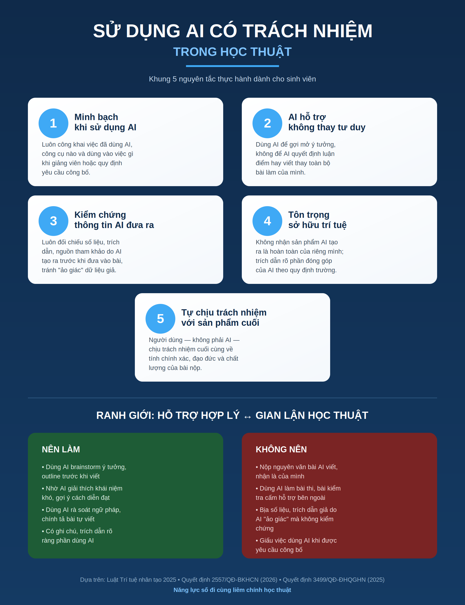

Tài liệu tham khảo
- Quyết định số 3499/QĐ-ĐHQGHN ngày 7/7/2025 của Đại học Quốc gia Hà Nội.
- Dự thảo Thông tư của Bộ Giáo dục và Đào tạo về ứng dụng công nghệ trong giáo dục đại học, 2025–2026.
- Luật Trí tuệ nhân tạo 2025 (hiệu lực từ 1/3/2026).
- Quyết định 2557/QĐ-BKHCN ngày 25/5/2026 của Bộ Khoa học và Công nghệ.
- Phát biểu lãnh đạo Trường Đại học Giáo dục – ĐHQGHN, báo Giáo dục & Thời đại.
- VinUniversity, Guidelines on Student Use of Generative Artificial Intelligence.

